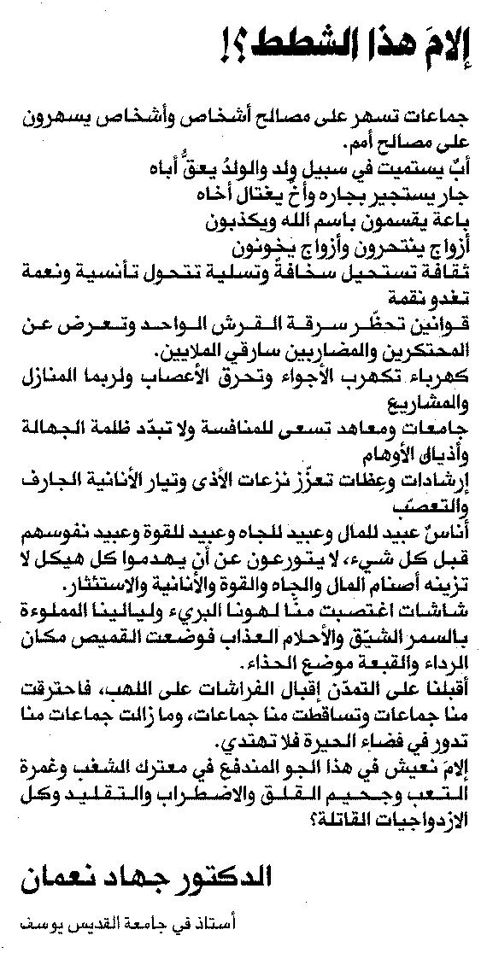

المستقبل ـ السبت 25/10/2014

